# USER MANUAL PORTAL

## Login Portal

Akses url http://10.15.3.239/admin untuk membuka halaman admin portal. Lalu masukan username dan password pada form login, lihat Gambar 1.

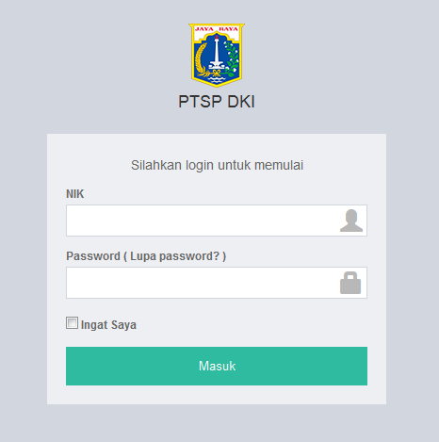

*Gambar 1*

## Menu Portal

Pada halaman Admin Portal akan tampil menu-menu yang bisa diakses untuk memasukan data yang nantinya akan ditampilkan pada halaman front web Portal.

Dimasing-masing halaman nanti akan ditemukan button yang memiliki fungsi yang sama diantaranya adalah:

* Button **Create** adalah button yang digunakan untuk membuat atau memasukan data.
* Button **Search** adalah button yang digunakan untuk membukan form pencarian.
* Button **View** adalah buttton yang digunakan untuk melihat atau menampilkan isi data secara menyeluruh.
* Button **Update** adalah button yang digunakan untuk melakukan perubahan pada data.
* Button **Delete** adalah button yang digunakan untuk menghapus data.

### Menu Navigasi

Menu Navigasi adalah area yang digunakan untuk menambahkan menu navigasi pada halaman front web portal. Menu Navigasi ini wajib direlasikan dengan halaman Page Statis agar ketika menu di click akan mengarah pada halaman statis. Untuk pembahasan halaman statis akan diterangkan pada penjelasan berikutnya. Pada menu navigasi terdapat 2 sub menu diantaranya ada:

* 1. **Menu Main**  
       
     Adalah area untuk memasukan menu utama, pada halaman ini Anda akan menemukan menu Create Menu Nav Main, Advance Serach dan action seperti update, view dan delete.  
       
     Click button Create untuk membuka form, kemudian isilah kolom form dengan benar. Hal yang perlu diketahui adalah bahwa aturan penulisan pada link terbagi menjadi dua, yaitu yang bersifat landing dan tidak bersifat landing.

Link menu yang bersifat landing maksudnya adalah jika menu itu di click maka tidak berpindah halaman artinya link tersebut mengarahkan pada target halaman yang masih dalam satu halaman itu. Penulisan link yang bersifat landing wajib menambahkan tanda pagar (**#**) didepan nama link. Contoh: #visi-misi

Link menu yang tidak bersifat landing maksudnya adalah jika menu itu di click maka akan berpindah halaman tanpa membuka window baru. Penulisan pada link yang tidak bersifat landing tidak wajib menambahkan tanda pagar ( **#**). Contoh: /site/page/tentang kami atau http://10.15.3.239/site/page/tentang-kami.  
  
 Untuk target jika dipilih **_self** maka jika link menu di click akan tetap pada window yang sama dan jika pilihan target adalah **_blank** maka akan membuka window baru ketika link menu di click.

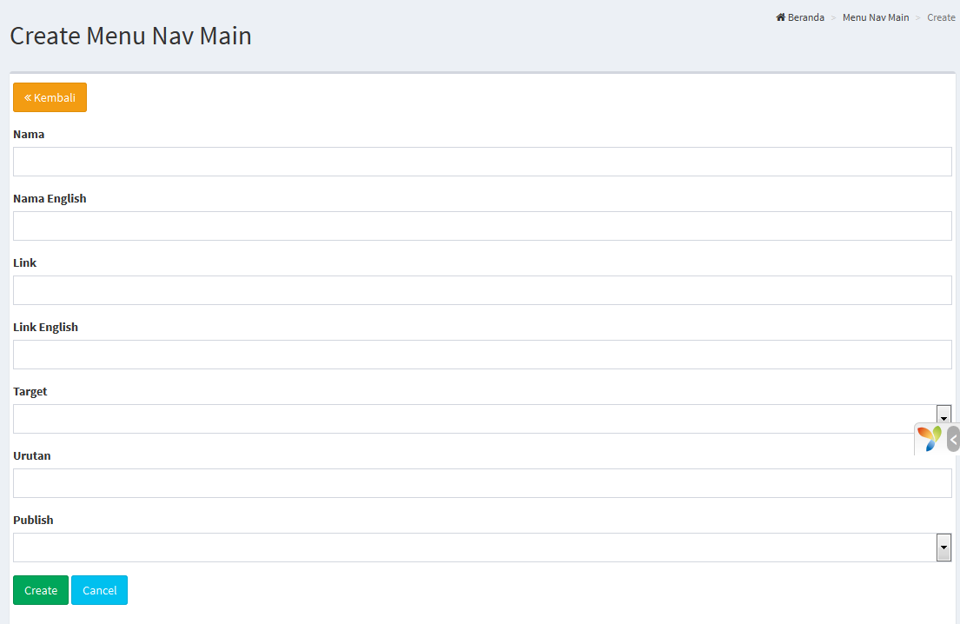  
*gambar 1.1.1*

Setelah selesai mengisi kolom isian pada form create menu main click tombol Create jika akan melakukan penyimpanan atau click Cancel jika ingin membatalkan penyimpanan.

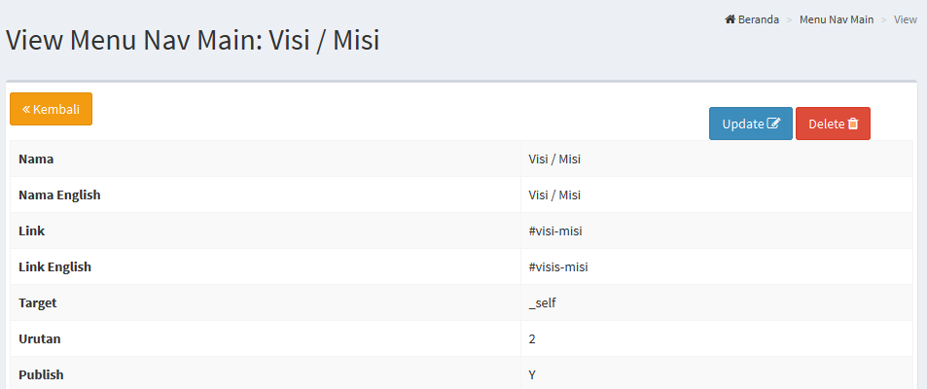

*gambar 1.1.2*

Setelah melakukan penyimpanan maka akan tampil halaman view seperti **pada gambar 1.1.2.** Ada 3 pilihan button yaitu button **kembali** untuk kembali ke halaman depan menu main, button **update** jika ingin melakukan perubahan data atau click button **delete** jika data ingin dihapus.

* 1. **Menu Sub**

Adalah area untuk memasukan menu sub yang merupakan anak menu dari menu main. Untuk dapat memasukan menu sub maka wajib membuat menu main terlebih dulu.

Tampilan button pada menu sub tidak jauh berbeda fungsinya dengan menu main. Click button **Create menu nav sub** untuk memasukan data baru. Kemudian ikuti langkah-langkah selanjutnya dengan memilik **nama menu main** terlebih dulu sebagai induk menu.

### Page Statis

Page statis adalah area yang digunakan untuk menambahkan halaman-halaman atau page pada front web portal. Ada 2 type halaman diantaranya:

* Halaman landing yaitu halaman yang hanya akan tampil pada halaman beranda. Bisa direlasikan pada menu navigasi bisa juga tidak.
* Halaman non landing yaitu halaman yang akan tampil pada halaman yang berbeda dari halaman beranda. Khusus halaman ini diperlukan relasi ke menu navigasi agar tampilan pada halaman ini dapat diakses.

Pada page statis terdapat button create, search, view, edit dan delete yang memiliki fungsi seperti yang telah dijelaskan diatas, baca lagi **Menu Portal**.

Perhatikan **gambar 2.0.1** dibawah ini, terlihat **Url** dan **Url English** pada awal area page statis. Url itu nantinya di copy dan di paste pada halaman menu navigasi agar terjadi relasi.

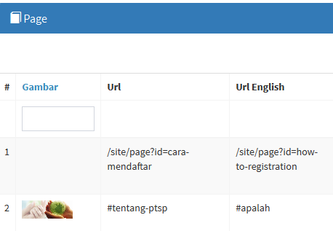  
*gambar 2.0.1*

### Sub Landing Page

Sub Landing Page adalah halaman yang disisipkan pada front web Portal halaman beranda atau home. Terdapat tile sub landing yang kegunaanya adalah untuk mengisi atau mengganti judul pada halaman sub landing. Sementara untuk isi halaman diambil dari sub landing 1, sub landing2 dan sub landing 3. Khusus sub landing 1 dan sub landing 2 memiliki link yang juga bisa di relasikan dengan page statis.

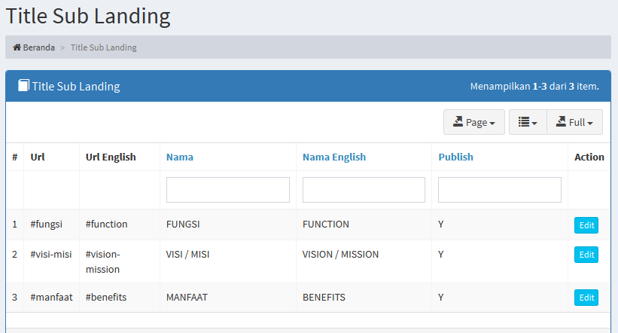  
*Gambar 3.0.1*

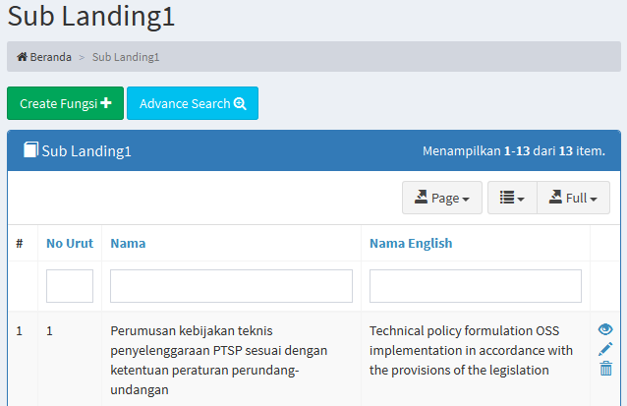

*Gambar 3.0.2*